Sajtóközlemény

Dátum: 2020. november 5.

Roto Frank Fenster- und Türtechnologie: 2020 kihívásai leküzdve / Stabilitás a koronavírus évében / Mindent összevetve világszerte helytállt / Elkülönülő vasalatpiacok / Megerősített pozíció / Sikeres egészségügyi koncepció / Globálisan teljes mértékben szállítóképes / Digitális támadás / Gazdasági befolyás / Beruházások az innovációba / „Roto Patio Inowa“ tolórendszer mint a kimagasló teljesítmény bizonyítéka

A Roto a „legmegbízhatóbb partner“ szeretne lenni

Leinfelden-Echterdingen – (rp) „Ha egy vállalkozás ezekben a kihívást jelentő időkben egy összességében rendkívül stabil fejlődésről tud beszámolni, biztosan hatékonyan dolgozott. Ez pontosan érvényes ránk.“ Így foglalta össze Marcus Sander a 15. Nemzetközi Szakmai Sajtónapon a Roto Frank Fenster- und Türtechnologie GmbH (FTT) teljesítményét 2020-ban, a koronavírus évében. Az ügyvezető a november elején a világjárvány miatt első alkalommal virtuális formában tartott rendezvényt többek között a jelenlegi és jövőbeni vállalati stratégia ismertetésére használta fel. Mondanivalójának középpontjában az az igény állt, hogy a B2B-vevők számára világszerte „a legmegbízhatóbb partner“ legyünk. Következetesen ezt az utat járjuk sikeresen, többek között folyamatos termékinnovációkkal.

Világgazdasági fellendülés veszélyeztetve

A vezérigazgató mindenekelőtt a világ vasalatágazatának piaci volumenéről tájékoztatott, amely a számítások ill. becslések szerint 2019-ben mintegy 3,4 milliárd Eurót tett ki. Ezután változatlan maradt az egyes termékszegmensek rangsora. A bukó-nyíló rendszer (26 %) szorosan az ajtó- (25 %) és a tolórendszerek (22 %) előtt foglal helyet. 2020-ra még természetesen nem állnak rendelkezésre megbízható adatok. Azonban valószínűsíthető, hogy a Covid-19 kimenetelétől függően „jelentős változások“ jöhetnek.

A világjárvány eddigi alakulására tekintettel a legfrissebb fejlemények a rohamosan növekvő fertőzési adatokkal gazdasági szempontból aggasztóak, és az időközben fellépő fellendülési tendenciákat veszélyeztethetik.
A világgazdaság az utóbbi évtizedekben egyébként is a legnagyobb válságot éli meg. Mindez az építőipar ágazatát sem hagyja érintetlenül. A 2021-es évre a koronavírus túlnyomórészt szintén rá fogja nyomni a bélyegét.

Fontos versenyelőny

Ebben a helyzetben ágazattól függetlenül minden vállalatra érvényes, hogy folyamatosan nagyfokú agilitással és rugalmassággal tevékenykedjen. A Roto FTT-nek mindez eddig „nagyon jól sikerült“. Mindennek alapjául szolgált egy a megelőzést hangsúlyozó, világszerte sikeresen megvalósított egészségügyi koncepció – emelte ki Sander. Többek között ez vezethetett ahhoz, hogy „a mai napig egyetlen FTT-alkalmazott sem fertőzödött meg a munkahelyen.“ Nem utolsósorban ezáltal vált lehetővé, hogy a globális szállítóképességet még a kritikus koronavírusos időszakban is a Roto által megszokott színvonalon tarthassuk.

A beszámoló szerint a 15 gyártóüzem világhálója újból fontos versenyelőnynek bizonyult. A kifejezetten az utóbbi hónapokban gyakorolt koncepció – miszerint tudatosan nem csak megrendelésre gyártunk, ezáltal puffer készleteket hozunk létre a koronavírus miatti korlátozások esetére – szintén kifizetődött. Ugyanez érvényes az intenzív digitális kommunikációra, amelynek segítségével az értékesítési részleg biztosította a folyamatos vevőszolgálatot. Összességében a Roto előtérbe helyezi a piaci partnerek virtuális támogatását. Ezt igazolja többek között a szakmai sajtónap idején aktivált megújult weboldal.

A régiók nagyító alatt

A nemzetközi piacok fejlődésére történő kitekintést és a 2020-as év mindenkori FTT teljesítményét a vezérigazgató Észak-Amerikával vezette be. Hozzátette, hogy az ideiglenes kijárási korlátozások ingatag piaci helyzetet eredményeztek. Ennek ellenére a Roto piaci részesedésének jelentős emelkedését könyvelhette el a nyereségnövekedés alapján. A dél-amerikai piacokra nemcsak a koronavírus, hanem a politikai és makrogazdasági kihívások is rányomták a bélyegüket. Ebben a régióban az FTT mindent összevetve helytállt. Ráadásul Brazíliában helyi valutában mérve komoly pluszbevételt értek el.

Noha Európa számára Sander egy „összességében kiegyenlített piaci helyzetet“ állapított meg, egyúttal azonban utalt a jelentős regionális különbségekre is. Eszerint a pozitív példákhoz sorolható Németország, Ausztria, Svájc és – a kijárási korlátozások időszaka után – Kelet-Európa. Miközben Franciaország helyzete stagnált, Olaszország „nehéz“ helyzetbe került. Mindkét országra megterhelően hatott a kelet-európai ablakgyártók felől érkező egyre növekvő nyomás. Dél-Európa „nagy kérdőjel“-ként ábrázolható. Itt az építőipar is részben a turizmustól függ. Nagy-Britannia helyzete továbbra is kihívásokkal teli, hiszen a piac egyformán szenved a Brexit okozta bizonytalanságtól és a koronavírustól.

Az FTT-vezető a Roto-ra vonatkozólag pozitív következtetéseket vont le. A piaci részesedés emelkedése többek között a „magas szállítási megbízhatóság“-on alapszik minden termékcsoportban. Különösen örvendetes a németországi növekedés, amely a bevételben és a piaci részesedésben is megmutatkozik.

Az ázsiai/csendes-óceáni üzleti térségben elsődlegesen Kínára irányult a figyelem. Itt a világjárvány az év első négy hónapjában mély válságot eredményezett. Így a rendszeres vasalat felhasználói üzleti tevékenység az előző év azonos időszakához viszonyítva több, mint 40%-kal esett vissza. Időközben a piac ismét jelentősen fellendült. Ebben a Roto-nak is része volt. Mindezektől eltekintve Kína azok közé a régiók közé tartozik, „amelyekben az üzleti tevékenységünket a Covid-19 az év elején nagymértékben korlátozta.“ Az ázsiai és csendes-óceáni térség fennmaradó területeivel kapcsolatban Sander úgy nyilatkozott, hogy azok mérlegen kívüli szintet képviselnek.

Jó megfogalmazás és innovatív példa

Mindent egybevetve azzal kell számolni, hogy a Roto FTT bevétele 2020-ban körülbelül az előző év szintjén mozog. Ez egy olyan eredmény, amelyet a vezérigazgató a világszerte nehéz körülmények ismeretében „nagy siker“-ként könyvel el. Ráadásul ebben az „extrém évben“ sikerült a vállalat gazdasági erejét tovább növelni. Ennek fontos tényezőiként Sander a hatékony erőforrás- és költségkezelést valamint „az ajánlott kereskedői óvatosság“-ot nevezte meg.

Azért, hogy a jövőben is sikeres pályát járhassunk be, teljesítőképes, intelligens és innovatív termékportfólióra van szükség. Ezért a koronavírus kihívásai ellenére nem iktattunk be „fejlődési szüneteket“, hanem ehelyett következetesen további beruházásokat hajtottunk végre. Ez érvényes a bukó-nyíló programok mellett az ajtóprogramokra és a toló vasalatok termékskálájára is. Példaként Sander a „Roto Patio Inowa“ vasalatrendszert hozta fel, amely meggyőző választ jelent a világszerte elvárt fontos paraméterekre: növekvő számú elöregedő népesség, egyre szűkebb élettér valamint a gyakori időjárási szélsőségek.

Ennek megfelelően hosszan lehetne sorolni a „Patio Inowa“ gyakorlati előnyeit. Az ötletes tolómegoldással megspórolhatók a helyköltségek, többek között az új „Soft“-funkciók által egyszerűen és kényelmesen kezelhető, magas tömítettségű, sok formátumot tesz elérhetővé, minden tokanyaghoz alkalmas, RC 2 ellenállási osztály szerinti betörésgátlást nyújt, nagyon keskeny profilok használatát is megengedi, a rejtett technikákban jeleskedik, és gazdaságos gyártást biztosít.
A vasalatrendszer már ma is „globálisan elérhető“, ahogy azt számos nemzetközi referenciaépület mutatja. Ennek ellenére „a piaci térhódítás terén vannak még tartalékaink“, nevezte meg az FTT-vezető a becsvágyó terveket. A bekapcsolódó szakújságíróknak ezenkívül bejelentette a „Patio Inowa“ következő fejlődési szakaszát: a szárnytömeg teherbírásának 200 kg-ról 300 kg-re növelését. A Roto-stratégia lényegét Sander végül így fogalmazta meg: „A jövőben, a koronavírus után is világszerte aktívan a vevőink mellett szeretnénk maradni, támogatva és újításainkkal még versenyképesebbé téve őket.“

Képfeliratok

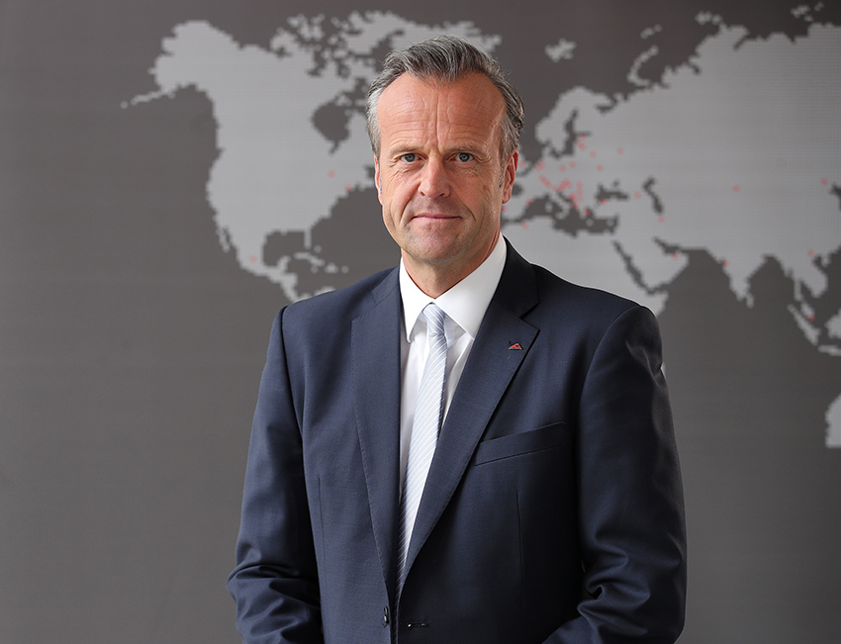

„Ha egy vállalkozás ezekben a kihívást jelentő időkben egy összességében rendkívül stabil fejlődésről tud beszámolni, biztosan hatékonyan dolgozott. Ez pontosan érvényes ránk.“ Így foglalta össze Marcus Sander vezérigazgató a 15. Nemzetközi Szakmai Sajtónapon a Roto Frank Fenster- und Türtechnologie GmbH (FTT) teljesítményét 2020-ban, a koronavírus évében.
Fotó: Roto / Marcus_Sander.jpg
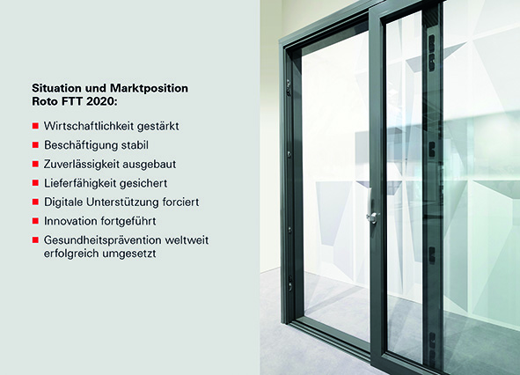

Fő stratégiai célként azt az igényt nevezi meg a Roto Frank Fenster- und Türtechnologie GmbH (FTT), hogy a B2B-vevők számára világszerte „a legmegbízhatóbb partner“ legyünk. A vasalatspecialista a 2020-as koronavírus-válság ellenére többek között folyamatos termékinnovációkkal tett további előre lepéseket ezen az úton, hangzott el a november elején a világjárvány miatt első alkalommal virtuális formában megrendezett 15. Nemzetközi Szakmai Sajtónap alkalmával.
Fotó: Roto / RotoFTT_Pressebild1.jpg

A Roto Fenster- und Türtechnologie folyamatosan továbbfejlesztett termékportfóliájának példájaként szolgál: a „Roto Patio Inowa“ vasalatrendszer. Az ötletes tolómegoldás többek között helytakarékos, egyszerűen és kényelmesen kezelhető, magas tömítettségű, sok formátumhoz, minden tokanyaghoz és keskeny profilokhoz is alkalmas valamint RC 2 ellenállási osztály szerint betörésgátló is. Fotó: Roto / Roto_Patio_Inowa_AdobeStock.jpg

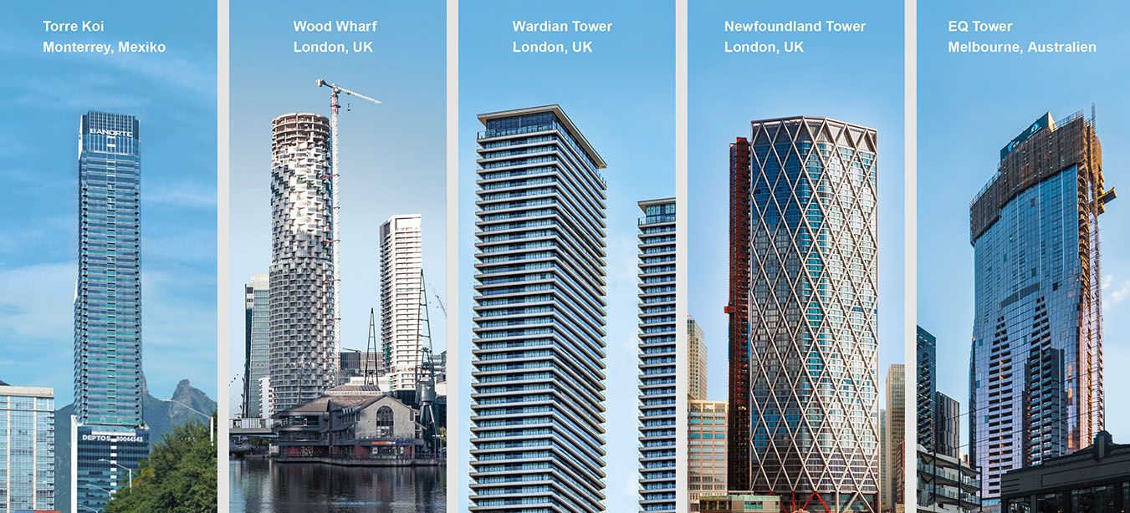

Nemzetközi referenciaépületek mint a kimagasló teljesítmény bizonyítékai. A „Roto Patio Inowa“ vasalatrendszer már ma is globálisan elérhető, közli a gyártó. A nyílászáró technológia specialista teljes nyílóbukó, ajtó- és toló portfóliója világszerte növekvő keresletnek örvend.
Fotó: Roto / RotoFTT_Pressebild2.jpg

Nyomtatható – Másolat kérésre.

Kiadó: Roto Frank Fenster- und Türtechnologie GmbH • Wilhelm-Frank-Platz 1 • 70771 Leinfelden-Echterdingen • Tel. +49 711 7598 0 • Fax +49 711 7598 253 • info@roto-frank.com
Szerkesztőség: Linnigpublic Agentur für Öffentlichkeitsarbeit GmbH • Büro Koblenz • Fritz-von-Unruh-Straße 1 • 56077 Koblenz • Tel. +49 261 303839 0 • Fax +49 261 303839 1 • koblenz@linnigpublic.de; Büro Hamburg • Flottbeker Drift 4 • 22607 Hamburg • Tel. +49 40 82278216 • hamburg@linnigpublic.de

